УТВЕРЖДЕНО
приказом МБОУ ДО ЦДОД

от 28.09.2023 г. № 01-17/2809-01/о.д.

Положение о проведении муниципального акции

«Добро в «Дом с хвостом»

Общие положения
  - Организаторы муниципальной акции «Добро в «Дом с хвостом» (далее Акции): управление образования администрации Ардатовского муниципального округа и муниципальное бюджетное образовательное учреждение дополнительного образования «Центр дополнительного образования детей» (далее – МБОУ ДО ЦДОД)
  - Ответственные за проведение Акции: Белова Елена Владимировна, методист МБОУДО ЦДОД, Буеракова Елизавета Юрьевна, педагог-организатор МБОУ ДО ЦДОД.
- Цель и задачи
Цель Акции – привлечение внимания учащихся, жителей округа к решению проблемы защиты бездомных животных.
Задачи:
- поддержка детских и юношеских инициатив;
- привлечение внимания средств массовой информации к освещению проблемы защиты бездомных животных и распространению представленного опыта;
- формирование у подрастающего поколения нравственных чувств: сострадания, милосердия, бережного отношения к животным.
- Оргкомитет и Жюри Конкурса
  - Общее руководство по организации и проведению муниципальной Акции осуществляет муниципальный организационный комитет (далее - Муниципальный Оргкомитет) (Приложение 1).
  - Отправляя заявку на участие в Акции, участники, родители (законные представители), педагоги-руководители (далее участники) подтверждают согласие на обработку своих персональных данных Муниципальному Оргкомитету.
  - Факт участия в Акции подразумевает, что его участники, ознакомлены с настоящим положением и тем самым выражают свое полное согласие с настоящими условиями.
  - Полномочия Муниципального Оргкомитета:
- осуществляет общее руководство по подготовке проведению Конкурса;
- организует прием средств для участия в Акции;
- формирует списки участников Акции;
- решает спорные вопросы, возникающие в ходе проведения Акции;
- осуществляет информационное сопровождение проведения Акции;
- Порядок и сроки проведения Акции
Акция проводится с 02 октября по 25 октября 2023г. в три этапа:
I этап: сбор средств;
II этап: транспортировка кормов и вещей в приют с бездомными животными «Дом с хвостом», г.Арзамас
II этап: подведение итогов Акции.
Сбор необходимых средств (п.6) производится по адресу р.п.Ардатов, ул.Ленина, д.4 (здание МБОУ ДО ЦДОД) с 08:00ч -17:00ч. в срок до 13 октября 2023г.включительно.
В срок до 17 октября 2023г. на электронную почту МБОУ ДО ЦДОД cdod.ardatov@mail.ru с пометкой «Добро в «Дом с хвостом» направляются следующие материалы:
- заявка на участие в Акции в Word (Приложение 2);
- ссылка на пост в социальной сети ВКонтакте об участии в Акции (пост содержит в себе следующую информацию: фото (3-5 штук), текст, хэштеги: #ГодПедагогаНаставника #Образование52 #МБОУДОЦДОДАрдатов #ДвижениеПервых#РДОО_Флагман #Ассоциация52 #всемирный_день_защиты_животных #волонтеры52_ардатов #добро_в_дом_с_хвостом #добро_без_расстояния #приют_дом_с_хвостом
- Участники Акции
В Акции могут принимать участие обучающиеся образовательных организаций общего, дополнительного образования, лидеры общественных объединений, члены волонтерских отрядов/объединений, педагоги, вожатые, учителя, проживающие на территории Ардатовского муниципального округа. Приветствуется участие родителей, членов семей учащихся. Общее количество участвующих не ограничено.
- Содержание Акции
Акция «Добро в «Дом с хвостом» направлена на сбор средств для бездомных животных приюта «Дом с хвостом», который находится в г.Арзамас.
Список необходимых средства, в которых нуждается приют «Дом с хвостом»:
- Крупы: рис, гречка, макароны, геркулес
- Сухие корма для кошек и собак
- Влажные корма для кошек и собак
- Средства для мытья полов
- Дезинфицирующие средства (Белизна, мст.Пропер и др.)
- Шприцы 2 мл.
- Хлоргексидин на водной основе
- Пеленки одноразовые
- Туалетная бумага, бумажные полотенца
- Ведра, совки, ковшики
- Перчатки х/б или хозяйственные
- Старое постельное белье, полотенца, пледы
- Мягкие игрушки
- Тряпки/губки для уборки помещений
- Мусорные пакеты (прочные)

Так же, участники акции могут (по желанию) приобрести для бездомных животных:
- игрушки для собак или кошек (в ветеринарных магазинах)
- лакомства для собак или кошек (в ветеринарных магазинах)
- лежанки для собак или кошек
- миски для собак или кошек
- ошейники, поводки
- лотки для кошек/собак
- средства для обработки животных от паразитов
- Дополнительные условия Акции
7.1.При проведении Акции участниками будут использованы эмблемы, которые прикрепляются к коробкам/пакетам (Приложение 3).
7.2.Акция «Добро в «Дом с хвостом» организована в рамках проекта «Добро без расстояния». Каждый участник, достигший возраста 14 лет, может заработать часы в электронную волонтерскую книжку на платформе DOBRO.RU. Для этого, необходимо подать заявку на мероприятие по ссылке: https://dobro.ru/event/10483787
7.3. В Приложении 4 находится буклет для распространения.
9. Подведение итогов Акции
По итогам Акции каждый участник получит сертификат об участии в муниципальной акции «Добро в «Дом с хвостом».
- Контактная информация
Дополнительную информацию можно получить по телефону 88317950576 – Буеракова Елизавета Юрьевна, Белова Елена Владимировна

10. Информационное сопровождение Акции.
Информационное сопровождение Акции будет осуществляться на информационных ресурсах МБОУ ДО ЦДОД: на сайте - http://cdod-ardatov.ucoz.ru/, на странице сообщества МБОУ ДО ЦДОД Ардатов в социальной сети ВКонтакте - https://vk.com/public214920792.

ПРИЛОЖЕНИЕ 1

Муниципальный Оргкомитет:
- Рожнова Татьяна Геннадьевна, методист ИДК управления образования администрации Ардатовского муниципального района Нижегородской области;
- Лаунин Николай Григорьевич, директор МБОУ ДО ЦДОД;
- Степшина Наталья Ивановна, старший методист МБОУ ДО ЦДОД;
- Белова Елена Владимировна, методист МБОУ ДО ЦДОД;
- Буеракова Елизавета Юрьевна, педагог-организатор МБОУ ДО ЦДОД;

ПРИЛОЖЕНИЕ 2
Заявка
на участие в муниципальной акции «Добро в «Дом с хвостом»
__________________________________________________________________
Наименование образовательной организации (в соответствии с Уставом)

№ | ФИ участника | ФИО руководителя должность, телефон | Ссылка на пост ВКонтакте
1
2
3
4
5
6
7

Директор ________________ ________________________ ___________________
(подпись) (расшифровка подписи) (дата)

МП

ПРИЛОЖЕНИЕ 3

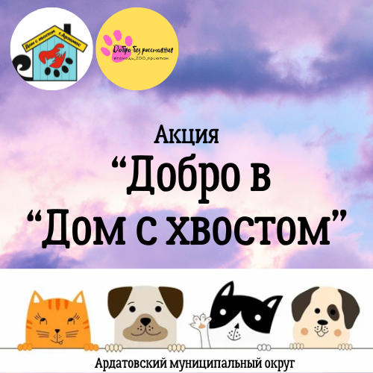

ПРИЛОЖЕНИЕ 4

1 сторона буклета
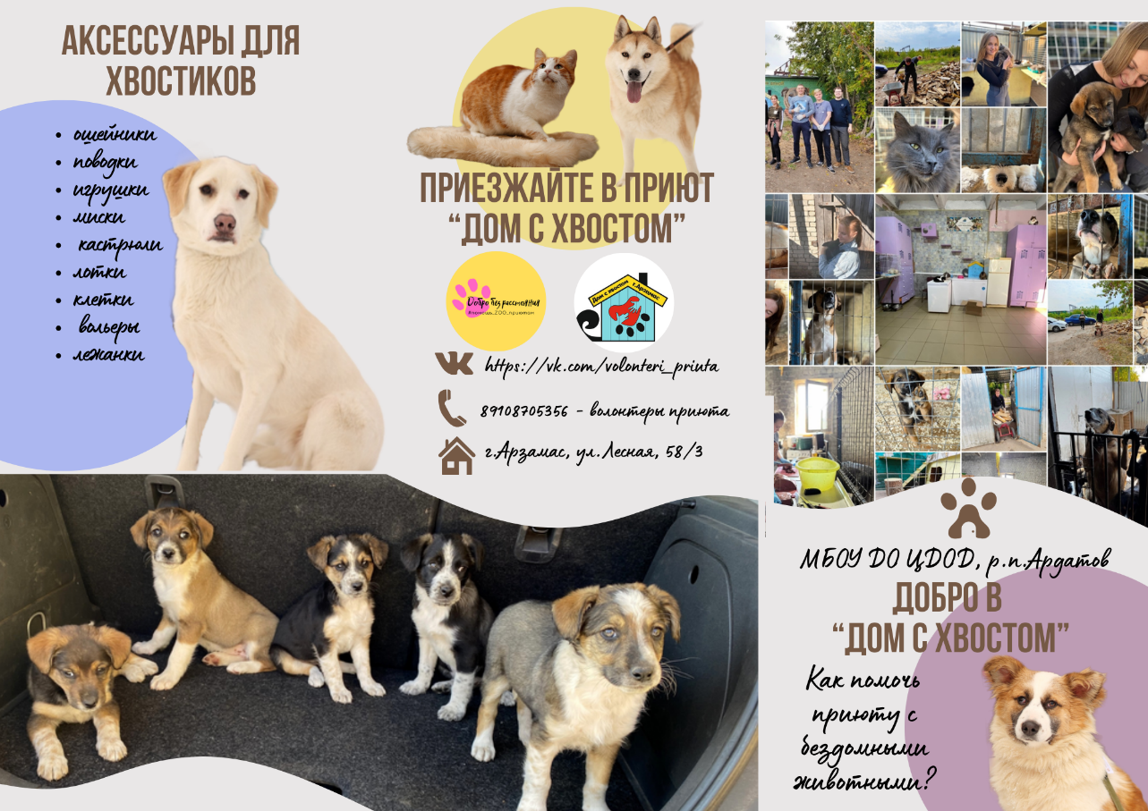

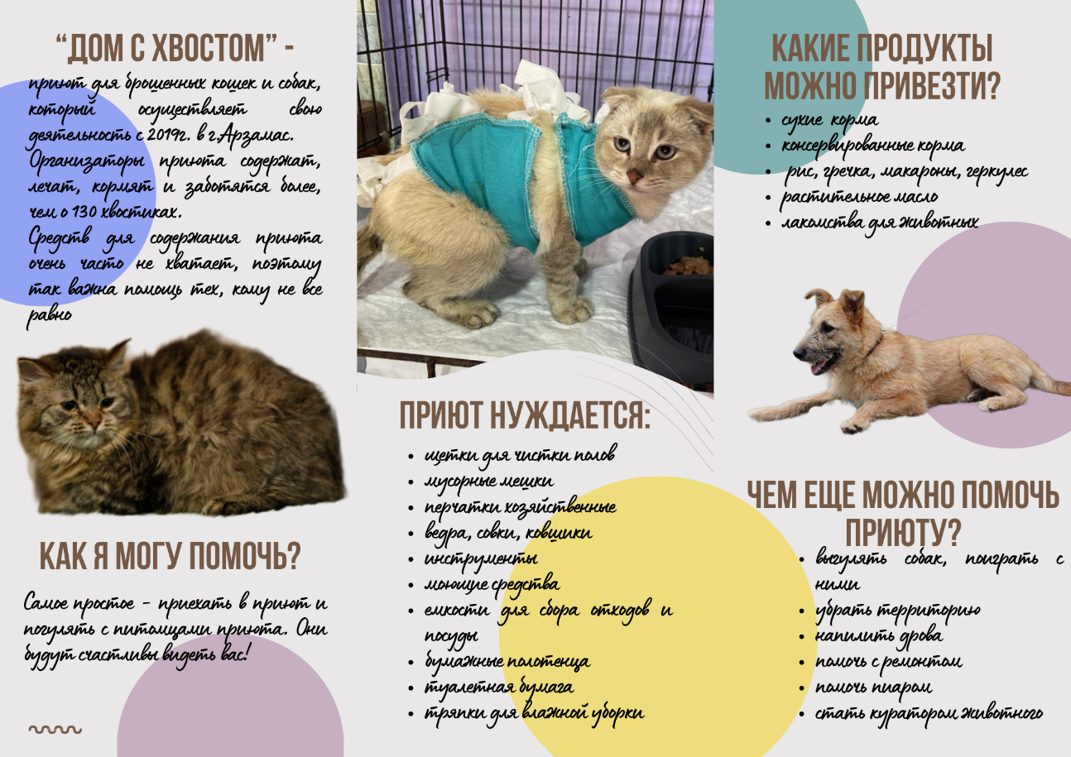
2 сторона буклета

